# Communicatie ID Contact

1. Wat is het gewenste kwaliteitsniveau: low/mid/high fidelity (final design), in fase 1 / fase 2?
2. Welke aspecten zijn relevant om te onderscheiden in fase 1 / fase 2?
3. Door wie / welke partij wordt elk aspect uitgevoerd in fase 1 / fase 2?

## Kwaliteitsniveau

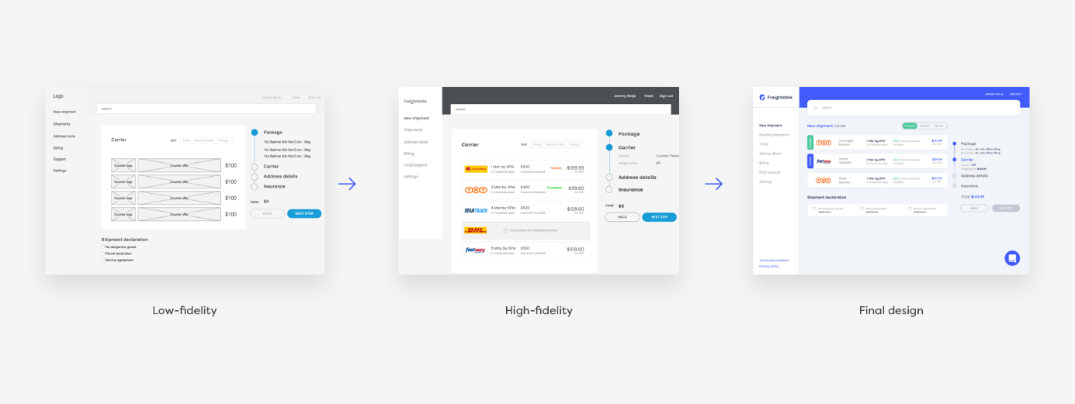

NB Alle producten en zo nodig prototypes worden ter besluit voorgelegd aan de Stuurgroep (via xxxxxxx), dit staat los van de reviews.

## Fase 1: productontwikkeling (PoC) - pionieren

|  |  |  |
| --- | --- | --- |
| **Aspect** | **Kwaliteitsniveau** | **Uitvoering door** |
| Communicatiestrategie (voor communicatie over het project), incl. opzet voor fase 2 (gevoed door SCF) | Opzet strategie fase 2 gereed vóór start fase 2 | Communicatie, gestuurd door SG, ondersteund door teamleden |
| Communicatie binnen het project (bijvoorbeeld teksten voor gebruikersonderzoek) |  | Aanvankelijk teamleden met ondersteuning van communicatie, vanaf sprint 4 alleen HAN/UX |
| Website voor communicatie over het project (ID Contact.nl) | In huidige vorm optimaliseren | Communicatie met ondersteuning van teamleden |
| Opzet voor website voor fase 2: stijl, lettertypes, kleuren, indeling, tone of voice etc. (= styleguide, alles behalve teksten) | Lo/mi-fi (Wp-site door grafische-republiek.com) | Stijl ontwerp door UX, uitvoering ontwerp door grafische-republiek.com |
| Ontwikkeling van UI/UX |  | HAN/UX met ondersteuning van communicatie |
| Webapp-omgeving - teksten |  | Team en communicatie |
| Webapp-omgeving – bouw |  | Tweede Golf |
| Webapp-omgeving – propositie voor leveranciers | = aanbod op/via de website |  |
| Testers werven en testen |  | HAN (UX) |
|  |  |  |

## Fase 2: (mogelijk) opschalen naar productie (bruikbaar maken) – mede afhankelijk van partners (gemeentes/leveranciers) - professionaliseren

|  |  |  |
| --- | --- | --- |
| **Aspect** | **Kwaliteitsniveau** | **Uitvoering door** |
| Communicatiestrategie (voor communicatie over het project) | Definitieve strategie fase 2 gereed binnen 3 weken na start fase 2 | Communicatie, gestuurd door SG, ondersteund door projectadviseur communicatie |
| Communicatie binnen het project (bijvoorbeeld teksten voor gebruikersonderzoek) | Zoveel mogelijk B1 | HAN/UX evt. met ondersteuning tekstschrijver, Communicatie leest mee |
| Website – bepaling scope (private/business/algemeen?) | Eén website voor zowel gebruikers als leveranciers | Z.s.m. voorleggen aan SG! |
| Website – ontwerp stijl (UI/UX) | Hi-fi/final design | UX i.s.m. Communicatie |
| Website – teksten |  | Teamleden leveren aan bij Communicatie. Tekstschrijver? |
| Website – bouw |  | grafische-republiek.com, gestuurd door UX |
| Webapp-omgevingen – ontwerp (UI/UX) | NB website en webapp-omgeving afgestemd op elkaar | UX |
| Webapp-omgeving - teksten |  | Teamleden met ondersteuning tekstschrijver??, Communicatie leest mee |
| Webapp-omgeving – bouw |  | Tweede Golf |
| Webapp-omgeving – propositie voor leveranciers | = aanbod op/via de website |  |
| Gebruikers ‘werven’ |  | Op basis van SCF |
|  |  |  |